Любознайка

Сентябрь 2020

Здравствуйте, дорогие друзья!
Мы рады встретиться с вами на страницах нашей газеты!

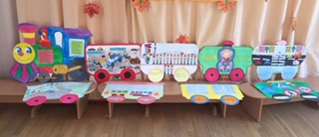
СОБЛЮДАЙ ПДД – НЕ ОКАЖЕШЬСЯ В БЕДЕ!
Знания правил дорожного движения крайне необходимы современному ребенку. Сейчас, при ускоренном темпе жизни, огромном количестве автомобилей, велосипедов и новомодных средств передвижения, без знания ПДД опасно выходить с ребенком на улицу, а тем более отпускать его в самостоятельный поход.
Обучение детей правильному поведению на дорогах необходимо начинать с раннего возраста. Задача педагогов и родителей – воспитать из сегодняшних дошкольников грамотных и дисциплинированных участников дорожного движения. Ребенок дошкольного возраста не чувствует и не представляет, что от дороги и автомобилей может исходить опасность. Ему необходимо доходчиво объяснять, что проезжая часть предназначена исключительно для транспорта, это – не место для игры, что переходить дорогу нужно только по пешеходному переходу, подчиняясь сигналам светофора. Еще до того, как дети самостоятельно пойдут в школу, необходимо научить их беспрекословно следовать правилам и четко определять, в каком месте можно переходить дорогу.
Наши педагоги: и воспитатели, и специалисты - ведут систематическую работу по обучению детей правилам дорожного движения. Проводятся целые тематические недели, когда тема безопасности находит отражение во всех областях развития дошкольников: познавательной, речевой, художественно-эстетической, физической и социально-коммуникативной. Организуются квесты, игры, праздники и многие другие развлечения.
С 14 по 18 сентября 2020 года в нашем детском саду проходила традиционная неделя безопасности, посвященная ПДД. Воспитанники приняли участие в конкурсе рисунков «Весёлый паровоз детям правила привёз».
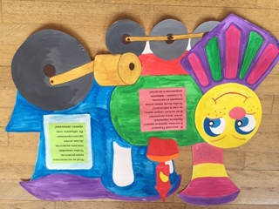
Я - веселый Паровоз!
В вагонах правила привез!
Правила дорожные детям знать положено!
И не только твердо знать,
Но еще и соблюдать!
Чтобы были наши детки умными и смелыми,
А, главное - живыми, здоровыми и целыми!
В каждой группе воспитатели с детьми проводили интересные мероприятия по данной теме: беседы, игры, творческие задания. Коллективно оформляли вагончик, как иллюстрацию одного правила. Вагончиками «Веселого Паровозика» были украшены окна первого этажа. Родители, дети и педагоги могли полюбоваться своими работами с улицы и, проходя по коридору, ещё раз в интересной игровой форме вспомнить о важности соблюдения правил дорожного движения.
Что за белые полоски?  Знают дети, знает взрослый!  На ту сторону ведет  Пешеходный переход.  Иди смело, не спеши,  Взрослых за руку держи! | 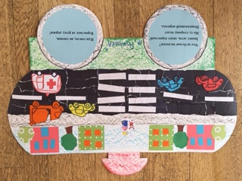
Красный — «Стой!»  «Готовься!» — желтый.  А зеленый свет — «Иди!»  Светофор всегда подскажет,  Ты его сигнала жди! | 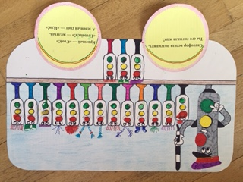
Есть подземный переход  И надземный переход!  По нему идем мы смело -  От машин он сбережет! | 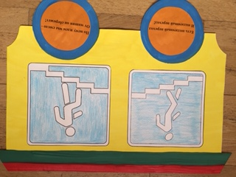
Есть еще у нас помощник –  Это наш дорожный знак.  Он поможет и подскажет,  Что нам делать, где и как! | 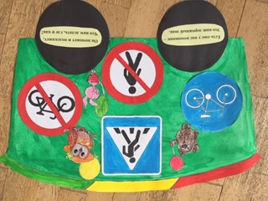
Если едешь ты в машине  С мамой или папой вместе,  Не забудь, что ты, ребенок,  Должен ехать в детском кресле!  Должен быть ремнем пристегнут  Сам и мама с папой тоже! | 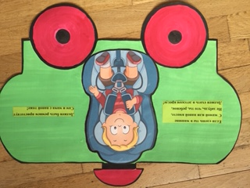
Каждый ребёнок обязан узнать:  Рядом с дорогой опасно играть!  Не забывай, что дорога – не двор;  Затормозить не успеет шофёр. | 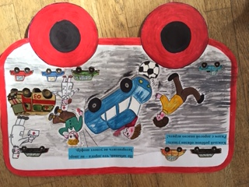
Ты автобус обходи  Непременно позади!  А трамвай, наоборот,  Обходя, иди вперед! | 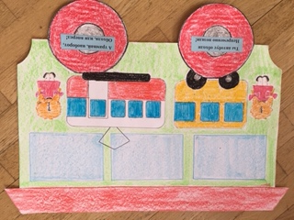
Из леса с мамою вдвоем  Мы по обочине идем,  Той, что с левой стороны,  Все машины нам видны.  Почему? Я вам отвечу:  Они едут нам навстречу! | 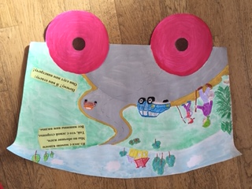
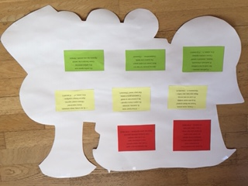
Чтоб не волновались ваши родители,
Чтобы спокойно мчались водители,
Делаю детям предостережение:
Не забывать этих правил движения!
Данные мероприятия с детьми способствуют формированию навыков безопасного поведения на дороге, воспитывают у детей чувство ответственности за личную безопасность, уважительное отношение к соблюдению правилам дорожного движения. Юные участники дорожного движения обещали всегда быть внимательными и соблюдать правила безопасности на улицах города! Призываем и вас, дорогие родители, поддержать своих дошколят, стать для них образцом для подражания, и, конечно же, всегда демонстрировать правильное поведение на дорогах!
Материал подготовили:
старший воспитатель Шипкова Вера Николаевна,
учитель-логопед Борисова Мария Александровна,
музыкальный руководитель Быкова Светлана Валерьевна.

Советы родителям будущих первоклассников.

В Петербурге изменился порядок приема на обучение в первые классы школ. Первый этап записи детей в первые классы на 2021/2022 учебный год начнется 1 апреля 2021 года.
С 1 апреля по 30 июня заявления на портале Госуслуг или МФЦ будут приниматься от региональных и федеральных льготников, чьи дети имеют преимущественное право на зачисление в первый класс, и от родителей, чьи дети проживают на закрепленной за образовательным учреждением территории.
Заявления от горожан, не проживающих на закрепленной территории, будут приниматься с 6 июля по 5 сентября.

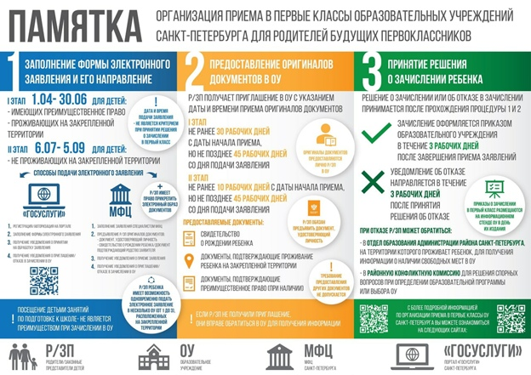

Скоро в вашей семье появится первоклассник. Момент с одной стороны радостный (ваш ребенок вырос), с другой стороны – ответственный. Начало обучения в школе – один из самых серьезных переломных моментов в жизни ребенка.
Школа – это новые контакты, новые отношения, новая социальная роль – ученик, новые условия жизни и деятельности ребенка, большие эмоциональные, физические и умственные нагрузки. Школа с первых дней ставит перед ребенком ряд задач, не связанных с его предыдущим опытом, но требующих максимальной мобилизации физических и интеллектуальных сил.
Трудно все: режим дня, обилие новых впечатлений, которыми нельзя тут же поделиться, эмоций, которые приходится сдерживать. Одним из самых сложных требований нового формата является требование дисциплины. Меняется и режим дня ребенка.
Школа – это большие психологические, интеллектуальные, функциональные, физические нагрузки, за которые ребенок, не готовый к школе платит порой самой дорогой ценой – здоровьем.
Первый год в школе – это своего рода испытательный срок для родителей. Порой не хватает родителям терпения, снисходительности, спокойствия, часто из добрых побуждений они становятся виновниками школьных стрессов. Почему? Скорее всего, потому, что не всегда учитывается длительность и сложность процесса. Ни день, ни неделя требуется для того, чтобы освоиться в школе по – настоящему. Это довольно длительный процесс, связанный со значительным напряжением всех систем организма. Потому не ждите мгновенных результатов. Понятие «готовность» к школе интегральное, комплексное.
Прежде всего, ребенок должен быть здоров и готов психологически. Оценка готовности ребенка к школе по уровню интеллектуального развития ребенка – наиболее распространенная ошибка родителей. Многие считают, что самое необходимое условие готовности к школе – максимально большой объем знаний, которые должен иметь ребенок. Старание родителей при этом не знает меры, а возрастные возможности при этом в расчет не принимаются.
Мы остановимся на психологической и интеллектуальной готовности. Итак, «психологическая готовность». Ребенок должен хотеть в школу, быть готов к роли ученика, к общению со сверстниками, к требованиям учителя, к сложностям учебной деятельности, в которой будут не только удачи, но и трудности.
К поступлению в школу ребенок должен научиться быть самостоятельным. Без помощи взрослых умываться, одеваться, обуваться, принимать пищу, пользоваться туалетом, привыкнуть в определенное время вставать, ложиться спать, обедать, завтракать и т.д. Если этому вовремя не научиться – ребенок будет выглядеть среди одноклассников неловким и неуклюжим, чувствовать себя « не в своей тарелке».
При интеллектуальной подготовке важно найти «золотую середину», не переусердствовать, не натаскивать ребенка, не требовать непосильного только потому, что другие дети это умеют, дать ребенку возможность получить удовлетворение от достигнутого, и лишь потом переходить к чему–то новому, более сложному. Нужно помнить, что у детей, испытавших неудачу, снижается интерес к новому, а значит, затрудняется процесс обучения. В интеллектуальной подготовке большая роль отводится родителям. Когда заниматься? Нужны ли для этого специальные занятия? В основном это происходит ежечасно, повседневно, не надо только отмахиваться от детских «почему, отчего, зачем?» Мы жители сельской местности. Сад, огород – огромная палитра красок, форм, размеров, огромный материал для классификации и обобщения, установления сходства и различия. Кроме системы знаний об окружающем мире, у ребенка перед школой должен сформироваться определенный запас представлений, которые помогут ему усвоить школьный материал. Дети должны уметь различать пространственные представления (верх, низ, над, под, за, слева, справа, сбоку, посередине и т.д.). Дети должны отличать основные геометрические фигуры (круг, квадрат, треугольник), уметь различать цвета, величину предметов (большой – маленький, толстый – тонкий, длинный – короткий), понимать понятие больше, меньше, часть, целое. Лучше данный понятия усваиваются непроизвольно, в ходе игровой деятельности.
Учите ребенка внимательно слушать вашу инструкцию, сосредоточиться на задании, работать без отвлечений.
Для успешного овладения навыком письма ребенок, поступающий в школу, должен правильно держать ручку, при этом рука не должна быть сильно напряжена или, наоборот, сильно расслаблена. Развивают мышцы пальцев раскрашивание, штриховка, рисование, лепка, работа с конструктором.
Одним из аспектов успешного обучения является развитие речи. Ребенок говорит, подражая речи взрослых. Если он слышит речь небрежную, нечеткую, чересчур громкую и интонационно резкую, то ребенок будет говорить в соответствии с этими образцами. Не думайте, что случайно вылетевшее из ваших уст нелитературное слово, пройдет мимо ребенка. Все это появится при первом же удобном случае.
Словарный запас шестилетних детей, хорошо владеющих речью, более 3 тысяч слов, но чтобы ребенок овладел таким словарным запасом, следует систематически расширять тот запас слов, которыми он владеет.
Рассматриваете вы картинку, читаете книгу, слушаете сказку, обращайте внимание на редко встречающиеся слова, на их значение.
Правильное произношение – одна из сторон развития ребенка. Ошибки в произношении – основа многих трудностей при обучении чтению и письму. Самым простым способом выявления у ребенка умения произносить те или иные звуки является следующее упражнение. Ребенку предъявляются картинки, где исследуемый звук стоит в начале, в середине, в конце. Например, звук «р». Слова: рука – корова – забор. В результате такой проверки станет ясно, какие звуки ребенок произносит неправильно. Что же делать? Главное – не надейтесь, что речевые недостатки исчезнут сами собой. Самое правильное – обратиться к специалисту. Коррекция произношения – сложный, длительный процесс.
Итак, важнее не учить читать, а развивать речь, способность различать звуки, не учит писать, а создать условия для развития моторики движений руки и пальцев. Важен не объем знаний, а качество мышления, развитие способности слушать, понимать смысл.
И в конце, чтобы ярче представить портрет готового к школе ребенка нарисуем суммарный словесный портрет первоклассника неготового к школе
- чрезмерная игривость
- недостаточная самостоятельность
- импульсивность, бесконтрольность поведения, гиперактивность
- неумение обращаться со сверстниками
- трудность контактов с незнакомыми взрослыми или, наоборот, непонимание своего статуса
- неумение сосредоточиться на задании, трудность словесного восприятия
- низкий уровень знаний об окружающем мире, неумение сделать обобщения, классифицировать, трудность выделения сходства и различия
- плохое развитие координированных движений руки
- недостаточное развитие произвольной памяти
- задержка речевого развития.
Если вам удастся разумно организовать жизнь вашего ребенка, это облегчит вам взаимное познание, убережет от многих неприятностей в будущем и подарит минуты общения с близким человеком.

Воспитатели подготовительной группы
Абраменко Л.И., Птицына М.А.

18 РАЗВИВАЮЩИХ ИГР С ПИРАМИДКОЙ
1."Башня". Собираем пирамидку на ощупь с закрытыми глазами. Или не надевая колечки на стержень.
2."Покати и закрути". Катаем колечки от пирамидки по полу или друг другу и закручиваем "волчком".
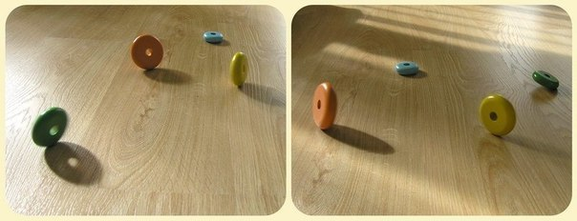
3.Одеваем на стержень пирамидки резинки для волос разного размера. 4."Рыбалка наоборот". Это любимая игра. Колечки-рыбки попали на берег и нужно вернуть их в воду. Спицу безопаснее брать с двусторонними стопами.
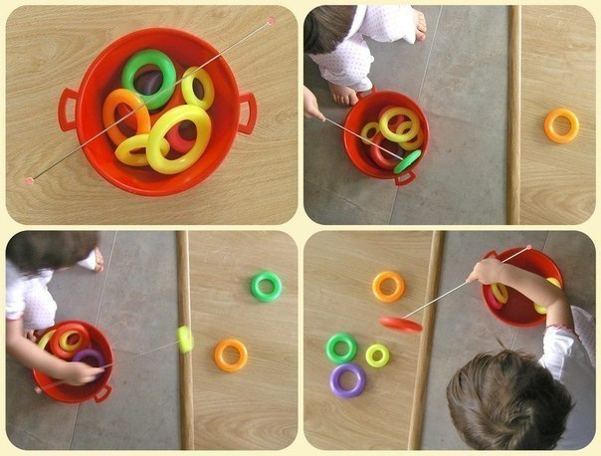
5."Меткий стрелок". Бросаем колечки в ведро, тазик, коробку. Стараемся не переступать через линию.
6."Чай с бубликами". Сортируем колечки по цвету и размеру. Красной рыбке бублик с малиновым вареньем, фиолетовому крабу - с черничным и т.д. Большой матрешке самые большие бублики, средней - поменьше.
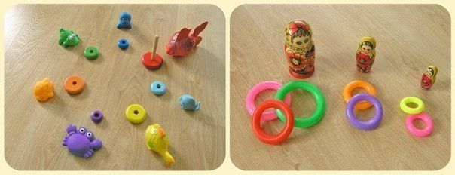
7."Пальчиковый театр". Разыгрывает сказку "Три медведя", медведей подбираем по размеру, а для Машеньки - красное колечко (под цвет платья). Наряжаемся в браслеты.
8.Рисуем сюжеты, где не хватает круглых деталей. Потом подбираем по размеру колеса машинам, комы - снеговикам и т.д. 9.Подбираем к трафарету кольца по цвету. 10.Чтобы цветные плоты не протекали, чиним бреши пластилином. Спускаем на воду, пассажиров тоже подбираем в цвет.
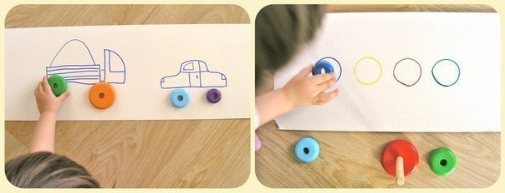
11."Поезд". Рассаживаем пассажиров по вагонам, для каждого - свой цвет. 12.Придумываем новые стержни из подручных средств.
13."Дорожки". Выкладываем дорожки от мамы утки к утенку. Сначала просто, потом - от большего к меньшему. По деревянной дорожке можно пройтись босиком.
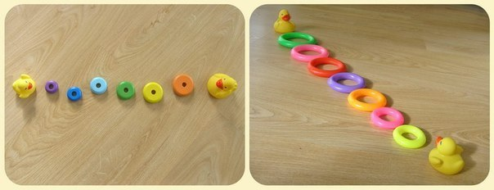
14.Скатываем колечки с горки - чье дальше укатится. Катаем и крутим на карандаше.
15.Выкладываем все колечки, запоминаем, одно незаметно прячем. Какое укатилось? Придумываем, на что похоже укатившееся колечко. Например, красное - помидор, солнце на закате и т.д. 16.Засовыем руку в мешок и находим на ощупь верхушку, самое маленькое и самое большое колечки.
17.Катаем колечко на шнурке, наклоняя его то в одну, то в другую сторону. Закручиваем. Ловим не сходя с места. Нанизываем "бусы" из колечек и катаем их все вместе. Привязываем к ножкам стула и играем в счеты.
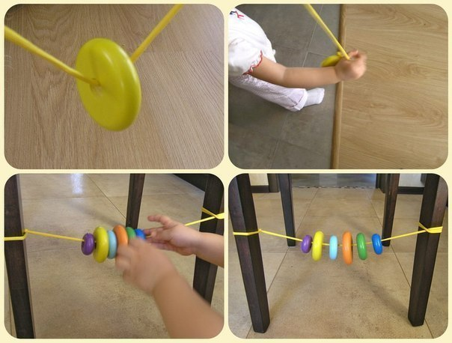
18.Обводим колечки на листе бумаги. Для первого задания цвета совпадают, и колечки нужно разложить по цвету. Для более сложного - цвета не совпадают, и колечки раскладываем только по размеру. Круги можно потом закрасить или залепить пластилином.
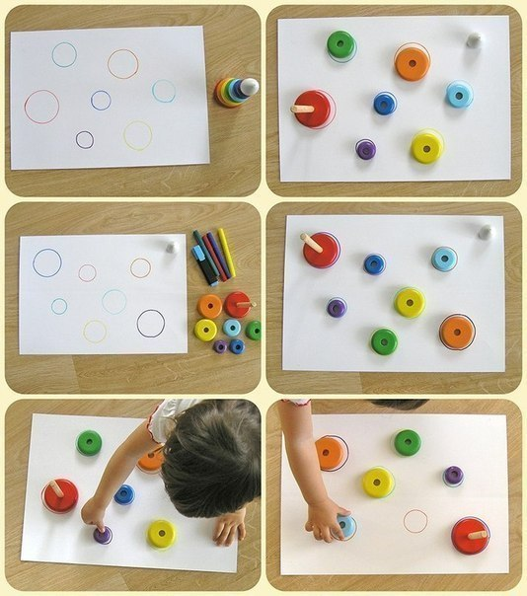
воспитатели группы «Ромашка» Дроздова И.Н. и Кулакова А.А.
Интерактивное ориентирование, посвященное
75 годовщине Победы «Секретный пакет»
в подготовительных группах

Спорт в детском саду считается неотъемлемой частью дошкольного воспитания. Безусловно, растущий и развивающийся ребенок должен заниматься физическими упражнениями. Физкультурные мероприятия в детском саду — это всегда долгожданное событие для дошкольников, где можно показать свои спортивные достижения, порадоваться успеху друзей по команде. В увлекательной наглядно-практической форме они развивают интерес ребенка к спорту, физическим упражнениям, формируют мотивацию здорового образа жизни.
Детям и педагогам подготовительных групп «Колосок» и «Умники и умницы» была предложена спортивная квест-игра «Секретный пакет», с использованием игровой технологии «Спортивное ориентирование». Квест –игра – это новая форма развлекательной и игровой программы, с помощью которой дети погружаются в мир положительных эмоций и активно включаются в увлекательную деятельность. Эта игра позволяет каждому участнику проявить свои знания, способности, способствует развитию коммуникативных взаимодействий между детьми, сплочению коллектива.
Дети были разделены на 5 команд. Каждая команда выбрала своего капитана, подготовила, название команды, девиз. У каждого члена команды был отличительный знак войск РФ (пограничник, моряк, танкист, летчик, разведчик). Каждую команду сопровождал во время игры взрослый, включая помощника воспитателя. В начале игры каждая команда получила маршрутный лист со схемой прохождения станций. Необходимо было пройти 7 станций («Учебка», «Мотострелки», «Полоса препятствий», «На привале», «Минное поле», «Переправа», «Полевая кухня»). Конечная цель игры – найти место, где спрятан клад (секретный пакет). В процессе игры воспитанники совместно с педагогами последовательно двигались по станциям, согласно изображения на карте маршрута, решая различные спортивные задания, или выполняя спортивные упражнения. Ребята проявляли ловкость, выносливость, сообразительность.
Найти клад не так просто. Пришлось проявить сообразительность. После завершения выполнения задания на каждой станции, участники получали фотофрагмент. В конце игры каждая команда складывала единую картинку из полученных элементов и определяла место спрятанного клада
Все дети получили от этого мероприятия большое удовольствие и массу положительных впечатлений.
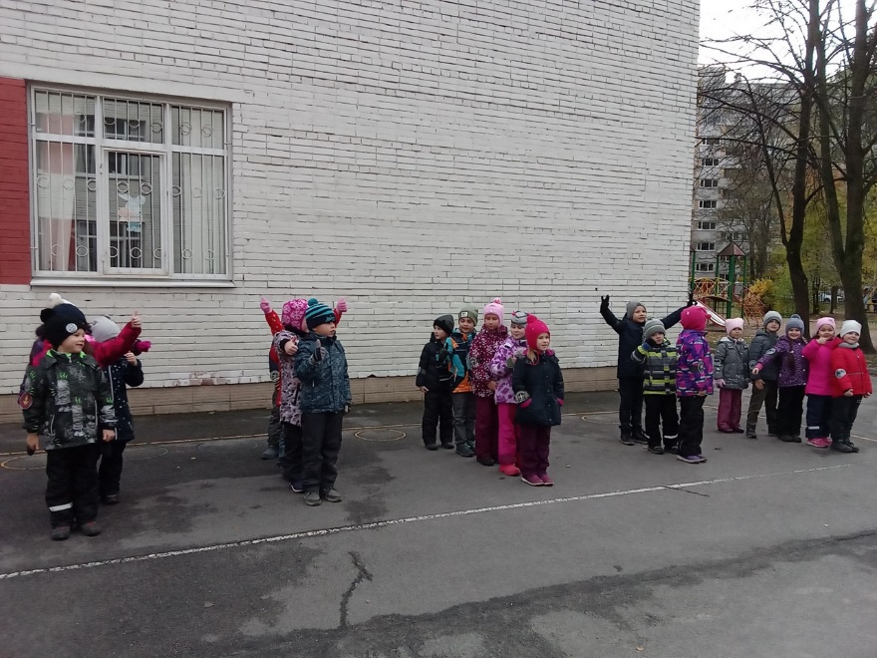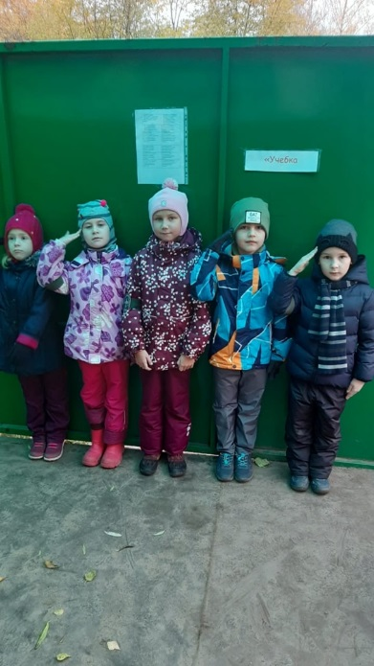

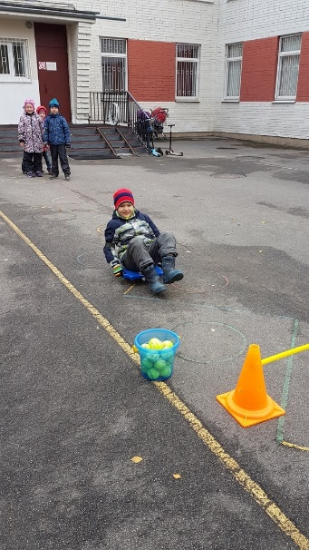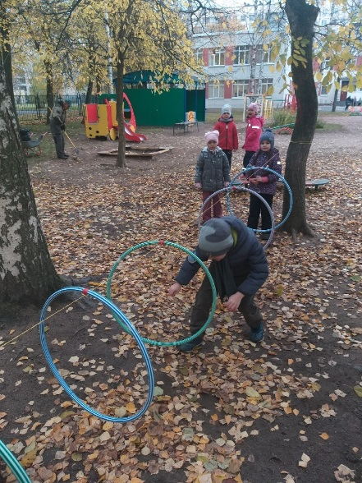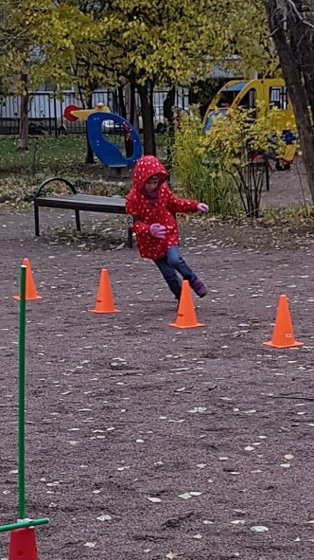

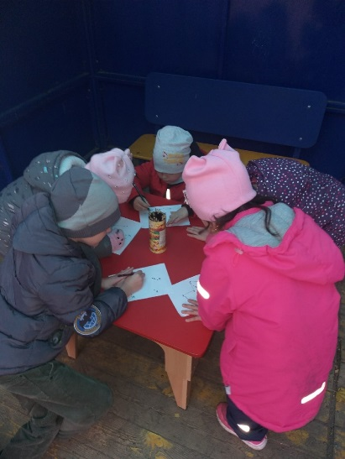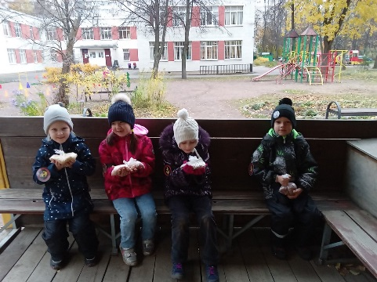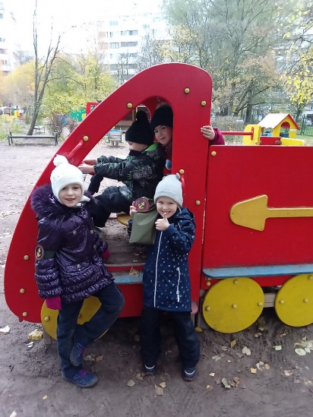

Инструктор по физической культуре Кириллова И.Н.

До новых встреч!

Газета «Любознайка»
Учредитель и редакция «Детский сад №125 Выборгского района Санкт-Петербурга»
Наш адрес: город Санкт-Петербург, проспект Луначарского, дом 62, корп.3, литера А

